Oznámení o příštím termínu zasedání zastupitelstva

Zveme všechny občany na další veřejné zasedání zastupitelstva obce, které se koná ve středu 30. června 2021 od 17:00 hodin v sálu obecního úřadu Rozvadov.

Prodej slepiček

Drůbež Červený Hrádek s.r.o. prodává slepičky snáškových plemen – Tetra, Dominant, Green Shell – typu Araukana, Dark Shell.
Stáří 16 - 20 týdnů.
Cena 185,- až 239,- Kč/ks.
Prodávají slepičky z jejich chovu, odchované na hluboké podestýlce.
Prodej slepiček se uskuteční ve čtvrtek 3. června 2021 v Rozvadově u pošty od 15:55 hodin.

Informace o změnách v provozu sběrného dvora a svozu mobilního odpadu

Mobilní sběr pro osady proběhne v měsíci červnu naposledy, sběrný dvůr v Rozvadově mohou nově bezplatně využívat všichni rozvadovští občané včetně osad.
Nová provozní doba sběrného dvora na Kótě:
ST, PÁ: 15:00 – 18:00 hod.
SO: 9:00 – 12:00 hod.

Obec Rozvadov

zabezpečuje ve spolupráci s firmou EKODEPON s.r.o.

Mobilní sběr

objemného odpadu, nebezpečných složek komunálního odpadu a zařízení zpětného odběru, který proběhne

v sobotu 12. 6. 2021

na níže uvedených stanovištích a v následujících časech

Svatá Kateřina | 08:30 – 09:20 | Diana | 08:35 – 08:45 →
Milíře | 08:55 – 09:10 → | Rozcestí | 09:25 – 09:35 →
Nové Domky | 09:40 – 10:00

Ve vymezených časech mohou občané předat do mobilní sběrny firmy EKODEPON s.r.o. následující nebezpečné odpady:
obaly se zbytky barev a laků, obaly (plastové, plechové) znečištěné škodlivinami, olověné akumulátory, pneumatiky, oleje, olejové filtry, hadry a sorbenty znečištěné škodlivinami, staré léky, zbytky ředidel a rozpouštědel, případné další nebezpečné složky vyskytující se v komunálním odpadu.
Odpad s obsahem azbestu (ETERNIT) musí být neprodyšně zabalen. Maximální odebírané množství eternitu je 50 kg na nemovitost.
Do zpětného odběru lze předat:
televizory, PC + monitory, lednice, mrazáky, zářivky, výbojky a veškeré ostatní elektrospotřebiče, přenosné baterie – monočlánky, olověné akumulátory.
Současně bude přistaven velkoobjemový kontejner, případně svozové vozidlo na objemný komunální odpad
(části vyřazeného nábytku, koberce, lina, odpady z vyklízení půd a sklepů apod.)
Veškeré odpady budou od občanů přebírány zdarma!!!

Žádáme občany, aby uvedené odpady a zařízení zpětného odběru předávali do mobilní sběrny pouze ve shora uvedených časech dle harmonogramu z důvodu ukládky odpadů přímo do odpovídajících prostředků. Pokud bude na stanovišti hromada odpadu (černá skládka) již předem a naši pracovníci ji nebudou schopni zlikvidovat v časovém intervalu dle harmonogramu, dopouští se původce černé skládky přestupku dle zákona o odpadech a vystavuje se možnosti udělení pokuty, kterou mu může obec udělit.

Děkují Vám pracovníci společnosti EKODEPON s.r.o.
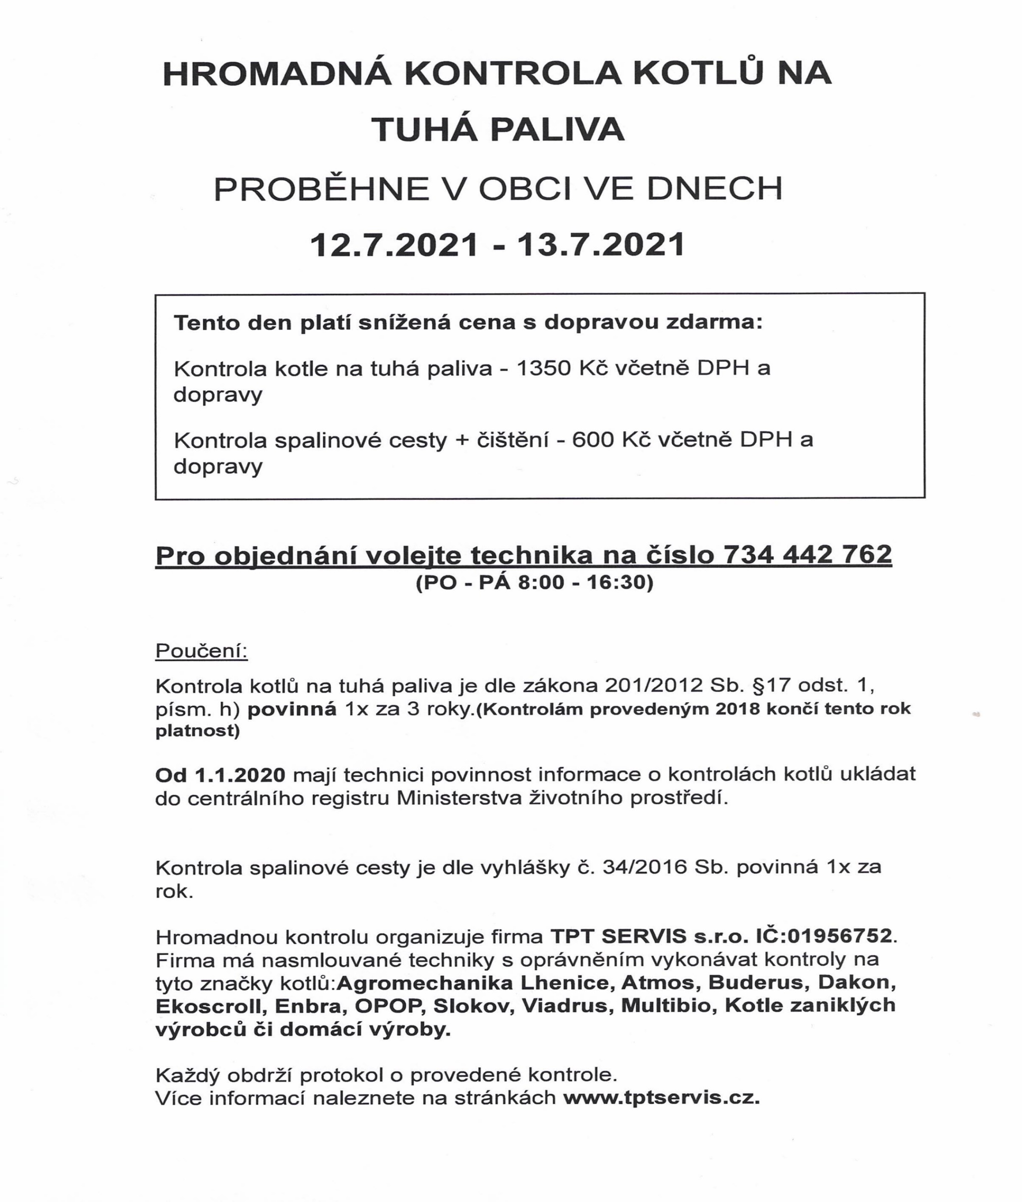

Oznámení o nové provozní době prodejny potravin v Rozvadově

PO – PÁ: 7.00 -17.30 hod.
SO: 8.00 – 12.00 hod.

Schválená usnesení z květnového zasedání ZO

přidělení dotace z PSOV PK 2021- Územní plány - ve výši 150.000,- Kč na pořízení nového územního plánu obce
nákup pozemků p.p.č. 998/6, 891/2, 890/2, 582/1 v k.ú. Sv. Kateřina u Rozvadova od Římskokatolické farnosti Tachov
převod pozemku st.p.č. 15 se stavbou kostela v k.ú. Sv. Kateřina u Rozvadova do majetku obce
uzavření dodatku č. 2 ke smlouvě č. 5/2020 s BKV stavební společnost s.r.o., se o změnou ceny díla na 3.105.302,- Kč vč. DPH
uzavření smlouvy s vítězným uchazečem PROKAT invest s.r.o., Domažlice, v rámci vyhlášeného výběrového řízení veřejné zakázky „Víceúčelové zařízení v obci Rozvadov č.p. 142“ na dodavatele klimatizace v budově OÚ, s nabídkovou cenou 1.048.499,- Kč bez DPH
žádost o souhlas obce s darováním poloviny parcely p.p.č. 25/24 v k.ú. Rozvadov
pořízení geometrických plánů u p. Horáčka a u pí. Zemanové
žádost o souhlas se stavbou zahradního přístřešku 6x4 m na hranici parcely p.p.č. 225/134, sousedící s obecní parcelou 225/167 v k.ú. Rozvadov
žádost o prodloužení lhůty na dokončení výstavby a kolaudaci RD na parcele p.p.č. 25/32 v k.ú. Rozvadov do 31.12.2022
cenovou kalkulaci VODAKVA na likvidaci septiku vedle č.p. 191 v Rozvadově ve výši 293.849,- Kč s DPH
vyhlášení záměru prodeje parcely p.p.č. 1167/9 o výměře 58 m2 v k.ú. Sv. Kateřina u Rozvadova, oddělené na základě GP č. 433-385/2020
vyhlášení záměru prodeje parcely p.p.č. 1167/10 o výměře 57 m2 v k.ú. Sv. Kateřina u Rozvadova, oddělené na základě GP č. 433-385/2020
koupi parcely p.p.č. 538/5 o výměře 68 m2 v k.ú. Sv. Kateřina u Rozvadova, oddělené na základě GP č. 433-385/2020, v ceně 10.200,- Kč
uzavření smlouvy o zřízení služebnosti inženýrské sítě telekomunikačního vedení v k.ú. Rozvadov v rozsahu dle GP č. 755-132/2017 s Dial Telecom, a.s., a s ČEZNET s.r.o., za jednorázovou úhradu ve výši 30,- Kč/m2 vč. DPH
uzavření smlouvy o zřízení věcného břemene služebnosti se společností VESTAR GROUP na p.p.č. 1541 o výměře 36 m2 v k.ú. Rozvadov za jednorázovou úhradu ve výši 1.080,- Kč vč. DPH

